

**ประกาศองค์การบริหารส่วนตำบลเขากระปุก**

**เรื่อง การรายงานผลการดำเนินงานในรอบปีงบประมาณ พ.ศ. ๒๕๖๑**

*********************************************

ด้วยรัฐธรรมนูญ มาตรา 253 กำหนดให้ องค์กรปกครองส่วนท้องถิ่น สภาท้องถิ่น และผู้บริหารท้องถิ่น เปิดเผยข้อมูลและรายงานผลการดำเนินงานให้ประชาชนทราบ รวมตลอดทั้ง มีกลไกให้ประชาชนในท้องถิ่นมีส่วนร่วมด้วย ประกอบกับระเบียบกระทรวงมหาดไทยว่าด้วยการจัดทำแผนพัฒนาขององค์กรปกครองส่วนท้องถิ่น (ฉบับที่ ๒) พ.ศ. ๒๕๕๙ ข้อ 30(5) กำหนดให้ผู้บริหารท้องถิ่นเสนอผลการติดตามและประเมินผลต่อสภาท้องถิ่น และคณะกรรมการพัฒนาท้องถิ่น พร้อมทั้งประกาศผลการติดตามและประเมินผลแผนพัฒนาให้ประชาชนในท้องถิ่นทราบในที่เปิดเผยภายในสิบห้าวันนับแต่วันที่ผู้บริหารท้องถิ่นเสนอผลการติดตามและประเมินผลดังกล่าวและต้องปิดประกาศโดยเปิดเผยไม่น้อยกว่าสามสิบวัน โดยอย่างน้อยปีละสองครั้งภายในเดือนเมษายนและภายในเดือนตุลาคมของทุกปี

ดังนั้นเพื่อปฏิบัติให้เป็นไปตามเจตนารมณ์ ของระเบียบกระทรวงมหาดไทยว่าด้วยการจัดทำแผนพัฒนาองค์กรปกครองส่วนท้องถิ่นพ.ศ. 2548แก้ไขเพิ่มเติม (ฉบับที่ ๒) พ.ศ.๒๕๕๙ องค์การบริหารส่วนตำบลเขากระปุก จึงขอประกาศผลการดำเนินงานการจัดทำงบประมาณ การใช้จ่าย และผลการดำเนินงาน รวมทั้งการติดตามและประเมินผลแผนพัฒนาท้องถิ่นในรอบปีงบประมาณ พ.ศ. 2561 มาเพื่อให้ประชาชนได้มีส่วนร่วมในการตรวจสอบและกำกับการบริหารจัดการ องค์การบริหารส่วนตำบลเขากระปุก ดังนี้

**ก.วิสัยทัศน์**ขององค์การบริหารส่วนตำบลเขากระปุก  
    "สาธารณูปโภคครบครัน ประชาชนมีคุณภาพชีวิตที่ดีทรัพยากรธรรมชาติและสิ่งแวดล้อมมีความยั่งยืน มีการบริหารจัดการที่ดี"

**ข.ยุทธศาสตร์การพัฒนา**ขององค์การบริหารส่วนตำบลเขากระปุกได้กำหนดยุทธศาสตร์และแนวทางการพัฒนายุทธศาสตร์ไว้ 4 ยุทธศาสตร์ ดังนี้

1. ยุทธศาสตร์การพัฒนาด้านโครงสร้างพื้นฐาน

2. ยุทธศาสตร์การพัฒนาด้านสังคมและคุณภาพชีวิต

3. ยุทธศาสตร์การพัฒนาด้านการวางแผนการท่องเที่ยว เศรษฐกิจพอเพียง และบริหารจัดการอนุรักษ์ทรัพยากรธรรมชาติและสิ่งแวดล้อม

4. ยุทธศาสตร์การพัฒนาด้านการพัฒนากระบวนการบริหารจัดการที่ดีในองค์กรและการมีส่วนร่วมของประชาชน

**ค.การวางแผน**

องค์การบริหารส่วนตำบลเขากระปุก ได้จัดทำแผนพัฒนาท้องถิ่น4 ปี(พ.ศ. 2561-2564) ตามกระบวนการที่บัญญัติไว้ในระเบียบกระทรวงมหาดไทย โดยผ่านการมีส่วนร่วมของประชาชน เช่น การจัดเวทีประชาคม การประชุมกรรมการชุมชน เพื่อรับฟังปัญหาและความต้องการที่แท้จริงของประชาชนในพื้นที่ ก่อนนำมาจัดทำโครงการเพื่อพัฒนาพื้นที่ และบรรจุไว้ในแผนพัฒนาท้องถิ่น4ปี ต่อไป

     องค์การบริหารส่วนตำบลเขากระปุก ได้ประกาศใช้แผนพัฒนาท้องถิ่น4 ปี (พ.ศ. 2561-2564) เมื่อวันที่ 31 ตุลาคม 2559 โดยได้กำหนดโครงการที่จะดำเนินการตามแผนพัฒนาท้องถิ่น4 ปี (พ.ศ. 2561-2564)ไว้ ดังนี้

|  |  |  |  |  |  |  |  |  |
| --- | --- | --- | --- | --- | --- | --- | --- | --- |
| **ยุทธศาสตร์** | **256๑** | | **256๒** | | **256๓** | | **๒๕๖๔** | |
| **จำนวน** | **งบประมาณ** | **จำนวน** | **งบประมาณ** | **จำนวน** | **งบประมาณ** | **จำนวน** | **งบประมาณ** |
| ๑. ยุทธศาสตร์การพัฒนาด้านโครงสร้างพื้นฐาน | 74 | 56,913,400 | 74 | 64,446,200 | 70 | 52,457,300 | 225 | 266,588,800 |
| 2. ยุทธศาสตร์การพัฒนาด้านสังคมและคุณภาพชีวิต | 87 | 17,450,952 | 89 | 22,183,852 | 90 | 21,411,752 | 90 | 21,274,852 |
| 3. ยุทธศาสตร์การพัฒนาด้านการวางแผนการท่องเที่ยว เศรษฐกิจพอเพียง และบริหารจัดการอนุรักษ์ทรัพยากรธรรมชาติและสิ่งแวดล้อม | 18 | 805,000 | 16 | 670,000 | 17 | 790,000 | 16 | 670,000 |
| 4. ยุทธศาสตร์การพัฒนาด้านการพัฒนากระบวนการบริหารจัดการที่ดีในองค์กรและการมีส่วนร่วมของประชาชน | 31 | 4,581,000 | 27 | 3,151,000 | 29 | 2,141,000 | 29 | 2,241,000 |
| **รวม** | **210** | **79,750,352** | **206** | **90,451,052** | **206** | **76,800,052** | **360** | **290,774,652** |

**แผนภูมิ** แสดงโครงการในแผนพัฒนาท้องถิ่น ๔ ปี (พ.ศ.๒๕๖๑-๒๕๖๔) ขององค์การบริหารส่วนตำบล

เขากระปุก

แผนภูมิ แสดงงบประมาณในแผนพัฒนาท้องถิ่น ๔ ปี (พ.ศ.๒๕๖๑-๒๕๖๔) ขององค์การบริหารส่วนตำบล

เขากระปุก

**ง.การจัดทำงบประมาณ**

ผู้บริหารองค์การบริหารส่วนตำบลเขากระปุก ได้ประกาศใช้ข้อบัญญัติงบประมาณรายจ่ายประจำปีงบประมาณ พ.ศ.๒๕๖๑ เมื่อวันที่14 กันยายน 2560 โดยมีโครงการที่บรรจุอยู่ในข้อบัญญัติงบประมาณ จำนวน 36 โครงการงบประมาณ 22,921,100 บาท สามารถจำแนกตามยุทธศาสตร์ ได้ดังนี้

|  |  |  |
| --- | --- | --- |
| **ยุทธศาสตร์** | **โครงการ** | **งบประมาณ ตามข้อบัญญัติ** |
| 1. ยุทธศาสตร์การพัฒนาด้านโครงสร้างพื้นฐาน | 15 | 7,810,900.00 |
| 2. ยุทธศาสตร์การพัฒนาด้านสังคมและคุณภาพชีวิต | 20 | 14,880,200.00 |
| 3. ยุทธศาสตร์การพัฒนาด้านการวางแผนการท่องเที่ยว เศรษฐกิจพอเพียง และบริหารจัดการอนุรักษ์ทรัพยากรธรรมชาติและสิ่งแวดล้อม | - | - |
| 4. ยุทธศาสตร์การพัฒนาด้านการพัฒนากระบวนการบริหารจัดการที่ดีในองค์กรและการมีส่วนร่วมของประชาชน | 1 | 230,000.00 |
| **รวม** | 36 | 22,921,100.00 |

แผนภูมิ แสดงจำนวนโครงการตามแผนพัฒนาท้องถิ่น ๔ ปี (พ.ศ.๒๕๖๑-๒๕๖๔) ที่ได้รับงบประมาณ

แผนภูมิ แสดงจำนวนโครงการตามแผนพัฒนาท้องถิ่น ๔ ปี (พ.ศ.๒๕๖๑-๒๕๖๔) ที่ได้รับงบประมาณ

รายละเอียดโครงการในข้อบัญญัติงบประมาณ องค์การบริหารส่วนตำบลเขากระปุก มีดังนี้

|  |  |  |  |  |  |  |
| --- | --- | --- | --- | --- | --- | --- |
|  | **ยุทธศาสตร์** | **โครงการ** | **แหล่งที่มา งบประมาณ** | **จำนวนงบประมาณ** | **วัตถุ ประสงค์** | **ผลผลิต** |
| 1. | ยุทธศาสตร์การพัฒนาด้านโครงสร้างพื้นฐาน | โครงการก่อสร้างถนนคอนกรีตเสริมเหล็ก ซอย 1 หมู่ที่ 4 | เงินสะสม | 466,400.00 | เพื่อให้ประชาชนในได้มีถนนสำหรับใช้ในการคมนาคมได้อย่างสะดวกรวดเร็ว | ก่อสร้างถนนคอนกรีตเสริมเหล็กพร้อมรางระบายน้ำ กว้าง 4 เมตรยาว 300 เมตรหนา 0.15 เมตร |
| 2. | ยุทธศาสตร์การพัฒนาด้านโครงสร้างพื้นฐาน | โครงการก่อสร้างถนนลูกรัง (ไร่นายทาน) ซอย 6 หมู่ที่ 5 |  | 492,000.00 | เพื่อให้ประชาชนในได้มีถนนสำหรับใช้ในการคมนาคมได้อย่างสะดวกรวดเร็ว | ก่อสร้างถนนลูกรังกว้าง 4 เมตรยาว 1,000 เมตรหนาเฉลี่ย 0.15 เมตร |
| 3. | ยุทธศาสตร์การพัฒนาด้านโครงสร้างพื้นฐาน | โครงการปรับปรุงถนนลูกรัง ซอย 15 หมู่ที่ 6 | เงินสะสม | 457,000.00 | เพื่อให้ประชาชนในได้มีถนนสำหรับใช้ในการคมนาคมได้อย่างสะดวกรวดเร็ว | ปรับปรุงถนนลูกรังโดยลงหินคลุกกว้าง 4 เมตรยาว 600 เมตรหนาเฉลี่ย 0.15 เมตร |
| 4. | ยุทธศาสตร์การพัฒนาด้านโครงสร้างพื้นฐาน | โครงการก่อสร้างถนนคอนกรีตเสริมเหล็ก ซอย 2 เชื่อมซอย 3 หมู่ที่ 14 |  | 451,000.00 | เพื่อให้ประชาชนในได้มีถนนสำหรับใช้ในการคมนาคมได้อย่างสะดวกรวดเร็ว | ก่อสร้างถนนคอนกรีตเสริมเหล็กกว้าง 5 เมตรยาว 767 เมตรหนา 0.15 เมตร |
| 5. | ยุทธศาสตร์การพัฒนาด้านโครงสร้างพื้นฐาน | โครงการปรับปรุงถนนลูกรังโดยการบทอัด หมู่ที่ 1 - หมู่ที่ 14 | เงินสะสม | 1,602,900.00 | เพื่อให้ประชาชนได้มีถนนสำหรับใช้ในการคมนาคมได้อย่างสะดวกรวดเร็ว | ถนนลูกรัง |

|  |  |  |  |  |  |  |
| --- | --- | --- | --- | --- | --- | --- |
|  | **ยุทธศาสตร์** | **โครงการ** | **แหล่งที่มา งบประมาณ** | **จำนวนงบประมาณ** | **วัตถุ ประสงค์** | **ผลผลิต** |
| 6. | ยุทธศาสตร์การพัฒนาด้านโครงสร้างพื้นฐาน | โครงการปรับปรุงท่อเมนจ่ายน้ำระบบประปาหมู่บ้าน หมู่ที่ 1 | เงินสะสม | 495,300.00 | เพื่อให้ประชาชนได้มีน้ำประปาใช้เพื่ออุปโภคและบริโภค | ท่อเมนจ่ายน้ำ |
| 7. | ยุทธศาสตร์การพัฒนาด้านโครงสร้างพื้นฐาน | โครงการก่อสร้างถนนคอนกรีตเสริมเหล็กซอยบ้านนายกัก หมู่ที่ 2 | เงินสะสม | 481,800.00 | เพื่อให้ประชาชนได้มีถนนสำหรับใช้ในการคมนาคมได้อย่างสะดวกรวดเร็ว | ถนนคอนกรีต |
| 8. | ยุทธศาสตร์การพัฒนาด้านโครงสร้างพื้นฐาน | โครงการปรับปรุงท่อเมนจ่ายน้ำระบบประปาหมู่บ้านหมู่ที่ 3 | เงินสะสม | 492,500.00 | เพื่อให้ประชาชนได้มีน้ำประปาใช้เพื่ออุปโภคและบริโภค | ท่อเมนจ่ายน้ำประปา |
| 9. | ยุทธศาสตร์การพัฒนาด้านโครงสร้างพื้นฐาน | โครงการปรับปรุงท่อเมนจ่ายน้ำระบบประปาหมู่บ้านหมู่ที่ 5 | เงินสะสม | 489,000.00 | เพื่อให้ประชาชนได้มีน้ำประปาใช้เพื่ออุปโภคและบริโภค | ท่อเมนจ่ายน้ำประปา |
| 10. | ยุทธศาสตร์การพัฒนาด้านโครงสร้างพื้นฐาน | โครงการก่อสร้างถนนคอนกรีตเสริมเหล็ก ภายในหมู่บ้าน หมู่ที่ 7 เชื่อมต่อ หมู่ที่ 3 | เงินสะสม | 483,300.00 | เพื่อให้ประชาชนได้มีถนนสำหรับใช้ในการคมนาคมได้อย่างสะดวกรวดเร็ว | ถนนคอนกรีต |
| 11. | ยุทธศาสตร์การพัฒนาด้านโครงสร้างพื้นฐาน | โครงการปรับปรุงท่อเมนจ่ายน้ำระบบประปาหมู่บ้านหมู่ที่ 9 | เงินสะสม | 494,700.00 | เพื่อให้ประชาชนได้มีน้ำประปาใช้เพื่ออุปโภคและบริโภค | ท่อเมนจ่ายน้ำประปา |
| 12. | ยุทธศาสตร์การพัฒนาด้านโครงสร้างพื้นฐาน | โครงการก่อสร้างถนนคอนกรีตเสริมเหล็ก ซอย 2หมู่ที่ 10 | เงินสะสม | 481,800.00 | เพื่อให้ประชาชนได้มีถนนสำหรับใช้ในการคมนาคมได้อย่างสะดวกรวดเร็ว | ถนนคอนกรีต |
| 13. | ยุทธศาสตร์การพัฒนาด้านโครงสร้างพื้นฐาน | โครงการปรับปรุงถนนลูกรัง ซอยข้าง รพ.สต.บ้าน หนองโรง หมู่ที่ 12 |  | 450,000.00 | เพื่อให้ประชาชนได้มีถนนสำหรับใช้ในการคมนาคมได้อย่างสะดวกรวดเร็ว | ถนนลูกรัง |
| 14. | ยุทธศาสตร์การพัฒนาด้านโครงสร้างพื้นฐาน | โครงการก่อสร้างถนนคอนกรีตเสริมเหล็กซอยบ้านนางไพเราะ ทองคำหมู่ที่ 12 | เงินสะสม | 297,200.00 | เพื่อให้ประชาชนได้มีถนนสำหรับใช้ในการคมนาคมได้อย่างสะดวกรวดเร็ว | ถนนคอนกรีต |
| 15. | ยุทธศาสตร์การพัฒนาด้านโครงสร้างพื้นฐาน | โครงการก่อสร้างถนนลูกรัง ซอย 5 (บริเวณบ้าน นายสมคิด ศาลาแก้ว)เชื่อมต่อ ซอย 8 หมู่ที่ 3 | เงินสะสม | 176,000.00 | เพื่อให้ประชาชนได้มีถนนสำหรับใช้ในการคมนาคมได้อย่างสะดวกรวดเร็ว | ถนนลูกรัง |

|  |  |  |  |  |  |  |
| --- | --- | --- | --- | --- | --- | --- |
|  | **ยุทธศาสตร์** | **โครงการ** | **แหล่งที่มา งบประมาณ** | **จำนวนงบประมาณ** | **วัตถุ ประสงค์** | **ผลผลิต** |
| 16. | ยุทธศาสตร์การพัฒนาด้านสังคมและคุณภาพชีวิต | โครงการสนับสนุนอาหารกลางวันให้กับเด็กเล็กเด็กอนุบาล 3 ขวบของศูนย์พัฒนาเด็กเล็กบ้านหนองโรง | เงินอุดหนุนทั่วไป | 181,300.00 | เพื่อให้เด็กเล็กเด็กอนุบาล 3 ขวบทุกคนได้รับสารอาหารครบ 5 หมู่ | สนับสนุนอาหารกลางวันให้กับเด็กเล็กเด็กอนุบาล 3 ขวบของศูนย์พัฒนาเด็กเล็กบ้านหนองโรง จำนวน 36 คน |
| 17. | ยุทธศาสตร์การพัฒนาด้านสังคมและคุณภาพชีวิต | โครงการสนับสนุนอาหารกลางวันให้กับเด็กเล็กเด็กอนุบาล 3 ขวบของศูนย์พัฒนาเด็กเล็กวัดพระพุทธบาทเขาลูกช้าง | เงินอุดหนุนทั่วไป | 127,400.00 | เพื่อให้เด็กเล็กเด็กอนุบาล 3 ขวบทุกคนได้รับสารอาหารครบ5 หมู่ | สนับสนุนอาหารกลางวันให้กับเด็กเล็กเด็กอนุบาล 3 ขวบของศูนย์พัฒนาเด็กเล็กวัดพระพุทธบาทเขาลูกช้างจำนวน 25 คน |
| 18. | ยุทธศาสตร์การพัฒนาด้านสังคมและคุณภาพชีวิต | โครงการสนับสนุนอาหารกลางวันให้กับเด็กเล็กเด็กอนุบาล 3 ขวบของศูนย์พัฒนาเด็กเล็กบ้านโป่งเกตุ | เงินอุดหนุนทั่วไป | 200,900.00 | เพื่อให้เด็กเล็กเด็กอนุบาล 3 ขวบทุกคนได้รับสารอาหารครบ 5 หมู่ | สนับสนุนอาหารกลางวันให้กับเด็กเล็กเด็กอนุบาล3 ขวบของศูนย์พัฒนาเด็กเล็กบ้านโป่งเกตุ จำนวน 39 คน |
| 19. | ยุทธศาสตร์การพัฒนาด้านสังคมและคุณภาพชีวิต | โครงการสนับสนุนอาหารกลางวันให้กับเด็กเล็กเด็กอนุบาล 3 ขวบของศูนย์พัฒนาเด็กเล็กบ้านเขาอ่างแก้ว | เงินอุดหนุนทั่วไป | 98,000.00 | เพื่อให้เด็กเล็กเด็กอนุบาล 3 ขวบทุกคนได้รับสารอาหารครบ 5 หมู่ | สนับสนุนอาหารกลางวันให้กับเด็กเล็กเด็กอนุบาล 3 ขวบของศูนย์พัฒนาเด็กเล็กบ้าน เขาอ่างแก้ว จำนวน 20 คน |
| 20. | ยุทธศาสตร์การพัฒนาด้านสังคมและคุณภาพชีวิต | โครงการจัดหาอาหารเสริม (นม) ในช่วงเวลากลางวันให้กับเด็กเล็กเด็กอนุบาล 3 ขวบ ของศูนย์พัฒนาเด็กเล็ก | เงินอุดหนุนทั่วไป | 237,611.00 | เพื่อให้เด็กเล็กเด็กอนุบาล 3 ขวบทุกคนได้รับสารอาหารครบ 5 หมู่ | จัดหาอาหารเสริม (นม)ให้แก่เด็กเล็กเด็กอนุบาล 3 ขวบของศูนย์พัฒนาเด็กเล็กจำนวน 120 คน คือ 1.ศูนย์พัฒนาเด็กเล็กบ้านหนองโรง จำนวน 36 คน2. ศูนย์พัฒนาเด็กเล็กวัดพระพุทธบาทเขาลูกช้างจำนวน 25 คน 3. ศูนย์พัฒนาเด็กเล็กบ้านโป่งเกตุจำนวน 39 คน 4. ศูนย์พัฒนาเด็กเล็กบ้านเขาอ่างแก้ว จำนวน 20 คน |

|  |  |  |  |  |  |  |
| --- | --- | --- | --- | --- | --- | --- |
|  | **ยุทธศาสตร์** | **โครงการ** | **แหล่งที่มา งบประมาณ** | **จำนวนงบประมาณ** | **วัตถุ ประสงค์** | **ผลผลิต** |
| 21. | ยุทธศาสตร์การพัฒนาด้านสังคมและคุณภาพชีวิต | โครงการจัดหาอาหารเสริม (นม) ในช่วงเวลากลางวันให้กับเด็กนักเรียน ของ โรงเรียนในเขตตำบลเขากระปุก | เงินอุดหนุนทั่วไป | 1,276,189.00 | เด็กนักเรียนทุกคนได้รับสารอาหารครบ 5 หมู่ | จัดหาอาหารเสริม (นม) ในช่วงเวลากลางวันให้กับเด็กนักเรียนของโรงเรียนในเขตตำบลเขากระปุก จำนวน 673 คน คือ 1. โรงเรียนบ้านหนองโรง จำนวน 165 คน2. โรงเรียนบ้านหนองตาฉาว จำนวน 78 คน3. โรงเรียนบ้าน เขากระปุก จำนวน 57 คน4.โรงเรียนบ้านหนองคอไก่ จำนวน 44 คน5. โรงเรียนบ้านโป่งเกตุ จำนวน 183 คน6. โรงเรียนบ้านเขาอ่างแก้ว จำนวน 146 คน |
| 22. | ยุทธศาสตร์การพัฒนาด้านสังคมและคุณภาพชีวิต | โครงการจัดหาหนังสือพิมพ์สำหรับที่อ่านหนังสือประจำหมู่บ้าน |  | 36,500.00 | เพื่อให้ประชาชนในตำบลได้รับทราบข้อมูลข่าวสารเพิ่มมากขึ้น | จัดซื้อหนังสือพิมพ์ให้ครบทั้ง 14 หมู่บ้าน |
| 23. | ยุทธศาสตร์การพัฒนาด้านสังคมและคุณภาพชีวิต | โครงการสมทบกองทุนหลักประกันสุขภาพ อบต.เขากระปุก |  | 139,500.00 | เพื่อเป็นการสร้างหลักประกันสุขภาพให้กับประชาชนทุกคนในตำบล | สมทบกองทุนหลักประกันสุขภาพ อบต.เขากระปุก จำนวน 1 ครั้ง |
| 24. | ยุทธศาสตร์การพัฒนาด้านสังคมและคุณภาพชีวิต | โครงการสงเคราะห์เบี้ยยังชีพคนชรา | เงินอุดหนุนทั่วไป | 8,314,800.00 | เพื่อช่วยเหลือคนชราในตำบลเขากระปุกให้มีคุณภาพชีวิตที่ดีขึ้น | คนชราในตำบลเขากระปุก จำนวน 1,009 คน |
| 25. | ยุทธศาสตร์การพัฒนาด้านสังคมและคุณภาพชีวิต | โครงการสงเคราะห์เบี้ยยังชีพคนพิการ | เงินอุดหนุนทั่วไป | 1,440,000.00 | เพื่อช่วยเหลือคนพิการในตำบลเขากระปุกให้มีคุณภาพชีวิตที่ดีขึ้น | คนพิการในตำบลเขากระปุก จำนวน 128 คน |
| 26. | ยุทธศาสตร์การพัฒนาด้านสังคมและคุณภาพชีวิต | โครงการสงเคราะห์เบี้ยยังชีพผู้ป่วยโรคเอดส์ | เงินอุดหนุนทั่วไป | 54,000.00 | เพื่อช่วยเหลือผู้ป่วยโรคเอดส์ในตำบลเขากระปุกให้มีคุณภาพชีวิตที่ดีขึ้น | ผู้ป่วยโรคเอดส์ในตำบลเขากระปุก จำนวน 9 คน |
| 27. | ยุทธศาสตร์การพัฒนาด้านสังคมและคุณภาพชีวิต | โครงการสืบสานประเพณีสีสันแห่งสายน้ำ ลอยกระทงตำบลเขากระปุก ประจำปี |  | 70,000.00 | เพื่อให้ประชาชนในตำบลเขากระปุกมีความภาคภูมิใจในวัฒนธรรมอันเป็นเอกลักษณ์ของท้องถิ่น | จัดกิจกรรมประเพณีวันลอยกระทงจำนวน 1 ครั้ง |

|  |  |  |  |  |  |  |
| --- | --- | --- | --- | --- | --- | --- |
|  | **ยุทธศาสตร์** | **โครงการ** | **แหล่งที่มา งบประมาณ** | **จำนวนงบประมาณ** | **วัตถุ ประสงค์** | **ผลผลิต** |
| 28. | ยุทธศาสตร์การพัฒนาด้านสังคมและคุณภาพชีวิต | โครงการป้องกันอัคคีภัยและลดอุบัติเหตุทางถนนช่วงเทศกาลปีใหม่ของ อบต.เขากระปุก |  | 20,000.00 | เพื่อเพิ่มความปลอดภัยในการใช้รถใช้ถนนของประชาชนในตำบลในช่วงเทศกาลปีใหม่ | จัดตั้งศูนย์อำนวยการป้อง กันอัคคีภัยและลดอุบัติเหตุทางถนนในช่วงเทศกาลปีใหม่ จำนวน 1 ครั้ง |
| 29. | ยุทธศาสตร์การพัฒนาด้านสังคมและคุณภาพชีวิต | โครงการกู้ภัยจูเนียร์ |  | 20,000.00 | เพื่ออบรมให้ความรู้แก่เด็กและเยาวชนเกี่ยวกับการป้องกันและบรรเทาสาธารณภัย | เด็กนักเรียนชั้นประถมปีที่ 5-6 ของโรงเรียนในพื้นที่ตำบลเขากระปุกจำนวน 100 คน |
| 30. | ยุทธศาสตร์การพัฒนาด้านสังคมและคุณภาพชีวิต | โครงการสนับสนุนอาหารกลางวันให้กับเด็กนักเรียนของโรงเรียนบ้านหนองโรง | เงินอุดหนุนทั่วไป | 664,000.00 | เพื่อให้เด็กมีพัฒนาการที่ดีสมวัย | อุดหนุนโรงเรียนบ้าน หนองโรงสำหรับเป็นค่าอาหารกลางวันให้กับเด็กนักเรียน จำนวน 165 คน |
| 31. | ยุทธศาสตร์การพัฒนาด้านสังคมและคุณภาพชีวิต | โครงการสนับสนุนอาหารกลางวันให้กับเด็กนักเรียนของโรงเรียนบ้านหนองตาฉาว | เงินอุดหนุนทั่วไป | 280,000.00 | เพื่อให้เด็กมีพัฒนาการที่ดีสมวัย | อุดหนุนโรงเรียนบ้านหนองตาฉาว สำหรับเป็นค่าอาหารกลางวันให้กับเด็กนักเรียน จำนวน 78 คน |
| 32. | ยุทธศาสตร์การพัฒนาด้านสังคมและคุณภาพชีวิต | โครงการสนับสนุนอาหารกลางวันให้กับเด็กนักเรียนของโรงเรียนบ้านเขากระปุก | เงินอุดหนุนทั่วไป | 240,000.00 | เพื่อให้เด็กมีพัฒนาการที่ดีสมวัย | อุดหนุนโรงเรียนบ้านเขากระปุก สำหรับเป็นค่าอาหารกลางวันให้กับเด็กนักเรียน จำนวน 57 คน |
| 33. | ยุทธศาสตร์การพัฒนาด้านสังคมและคุณภาพชีวิต | โครงการสนับสนุนอาหารกลางวันให้กับเด็กนักเรียนของโรงเรียนบ้านหนองคอไก่ | เงินอุดหนุนทั่วไป | 168,000.00 | เพื่อให้เด็กมีพัฒนาการที่ดีสมวัย | อุดหนุนโรงเรียนบ้าน หนองคอไก่ สำหรับเป็นค่าอาหารกลางวันให้กับเด็กนักเรียน จำนวน 44 คน |
| 34. | ยุทธศาสตร์การพัฒนาด้านสังคมและคุณภาพชีวิต | โครงการสนับสนุนอาหารกลางวันให้กับเด็กนักเรียนของโรงเรียนบ้านโป่งเกตุ | เงินอุดหนุนทั่วไป | 796,000.00 | เพื่อให้เด็กมีพัฒนาการที่ดีสมวัย | อุดหนุนโรงเรียนบ้านเขาอ่างแก้ว สำหรับเป็นค่าอาหารกลางวันให้กับเด็กนักเรียน จำนวน 146 คน |
| 35. | ยุทธศาสตร์การพัฒนาด้านสังคมและคุณภาพชีวิต | โครงการสนับสนุนอาหารกลางวันให้กับเด็กนักเรียนของโรงเรียนบ้านเขาอ่างแก้ว | เงินอุดหนุนทั่วไป | 516,000.00 | เพื่อให้เด็กมีพัฒนาการที่ดีสมวัย | อุดหนุนโรงเรียนบ้านเขาอ่างแก้ว สำหรับเป็นค่าอาหารกลางวันให้กับเด็กนักเรียน จำนวน 146 คน |

|  |  |  |  |  |  |  |
| --- | --- | --- | --- | --- | --- | --- |
|  | **ยุทธศาสตร์** | **โครงการ** | **แหล่งที่มา งบประมาณ** | **จำนวนงบประมาณ** | **วัตถุ ประสงค์** | **ผลผลิต** |
| 36. | ยุทธศาสตร์การพัฒนาด้านการพัฒนากระบวนการบริหารจัดการที่ดีในองค์กรและการมีส่วนร่วมของประชาชน | โครงการเพิ่มประสิทธิภาพและพัฒนาศักยภาพคณะผู้บริหาร สมาชิกสภา อบต. ผู้นำชุมชน ข้าราชการและพนักงานขององค์การบริหารส่วนตำบลเขากระปุก |  | 230,000.00 | เพื่อให้สมาชิก อบต. ผู้บริหารและเจ้าหน้าที่ได้ศึกษาการปฏิบัติ งานของหน่วยงานอื่น ๆและนำมาปรับปรุงการทำงานของตนเอง | คณะผู้บริหาร สมาชิกสภา อบต. ผู้นำชุมชน ข้าราชการและพนักงานขององค์การบริหารส่วนตำบลเขากระปุก จำนวน 50 คน |

**จ. การใช้จ่ายงบประมาณ**

     องค์การบริหารส่วนตำบลเขากระปุก มีการใช้จ่ายงบประมาณในการดำเนินโครงการตามข้อบัญญัติงบประมาณโดยได้มีการก่อหนี้ผูกพัน/ ลงนามในสัญญารวม 29 โครงการจำนวนเงิน 13,148,449.61 บาทมีการเบิกจ่ายงบประมาณ จำนวน 28 โครงการจำนวนเงิน 12,669,949.61 บาทสามารถจำแนกตามยุทธศาสตร์ ได้ดังนี้

|  |  |  |  |  |
| --- | --- | --- | --- | --- |
| **ยุทธศาสตร์** | **โครงการ** | **การก่อหนี้ผูกพัน/ ลงนามในสัญญา** | **โครงการ** | **การเบิกจ่ายงบประมาณ** |
| 1. ยุทธศาสตร์การพัฒนาด้านโครงสร้างพื้นฐาน | 9 | 5,132,108.00 | 8 | 4,653,608.00 |
| 2. ยุทธศาสตร์การพัฒนาด้านสังคมและคุณภาพชีวิต | 19 | 7,821,181.61 | 19 | 7,821,181.61 |
| 3. ยุทธศาสตร์การพัฒนาด้านการวางแผนการท่องเที่ยว เศรษฐกิจพอเพียง และบริหารจัดการอนุรักษ์ทรัพยากรธรรมชาติและสิ่งแวดล้อม | - | - | - | - |
| 4. ยุทธศาสตร์การพัฒนาด้านการพัฒนากระบวนการบริหารจัดการที่ดีในองค์กรและการมีส่วนร่วมของประชาชน | 1 | 195,160.00 | 1 | 195,160.00 |
| **รวม** | 29 | 13,148,449.61 | 28 | 12,669,949.61 |

รายละเอียดโครงการในข้อบัญญัติงบประมาณองค์การบริหารส่วนตำบลเขากระปุก ที่มีการก่อหนี้ผูกพัน/ลงนามในสัญญา มีดังนี้

|  |  |  |  |  |  |  |  |  |
| --- | --- | --- | --- | --- | --- | --- | --- | --- |
| **ที่** | **ยุทธศาสตร์** | **โครงการ** | **แหล่งที่มา งบประมาณ** | **จำนวนงบประมาณ** | **วงเงินตามสัญญา** | **คู่สัญญา** | **วันที่เซ็นสัญญา** | **ระยะเวลาการดำเนินงาน** |
| 1. | ยุทธศาสตร์การพัฒนาด้านโครงสร้างพื้นฐาน | โครงการก่อสร้างถนนคอนกรีตเสริมเหล็ก ซอย 1 หมู่ที่ 4 | เงินสะสม | 466,400.00 | **461,000.00** | 4/2561 | 31/01/2561 | 45 |
| 2. | ยุทธศาสตร์การพัฒนาด้านโครงสร้างพื้นฐาน | โครงการก่อสร้างถนนลูกรัง (ไร่นายทาน) ซอย 6 หมู่ที่ 5 |  | 492,000.00 | **455,000.00** | 2/2561 | 29/01/2561 | 30 |

|  |  |  |  |  |  |  |  |  |
| --- | --- | --- | --- | --- | --- | --- | --- | --- |
| **ที่** | **ยุทธศาสตร์** | **โครงการ** | **แหล่งที่มา งบประมาณ** | **จำนวนงบประมาณ** | **วงเงินตามสัญญา** | **คู่สัญญา** | **วันที่เซ็นสัญญา** | **ระยะเวลาการดำเนินงาน** |
| 3. | ยุทธศาสตร์การพัฒนาด้านโครงสร้างพื้นฐาน | โครงการก่อสร้างถนนคอนกรีตเสริมเหล็ก ซอย 2 เชื่อมซอย 3 หมู่ที่ 14 |  | 451,000.00 | **450,200.00** | 1/2561 | 23/01/2561 | 30 |
| 4. | ยุทธศาสตร์การพัฒนาด้านโครงสร้างพื้นฐาน | โครงการปรับปรุงถนนลูกรังโดยการบทอัด หมู่ที่ 1 - หมู่ที่ 14 | เงินสะสม | 1,602,900.00 | **1,592,900.00** | 9/2561 | 19/02/2561 | 45 |
| 5. | ยุทธศาสตร์การพัฒนาด้านโครงสร้างพื้นฐาน | โครงการปรับปรุงท่อเมนจ่ายน้ำระบบประปาหมู่บ้าน หมู่ที่ 1 | เงินสะสม | 495,300.00 | **493,735.00** | 6/2561 | 01/02/2561 | 45 |
| 6. | ยุทธศาสตร์การพัฒนาด้านโครงสร้างพื้นฐาน | โครงการก่อสร้างถนนคอนกรีตเสริมเหล็กซอยบ้านนายกัก หมู่ที่ 2 | เงินสะสม | 481,800.00 | **478,500.00** | 8/2561 | 13/02/2561 | 45 |
| 7. | ยุทธศาสตร์การพัฒนาด้านโครงสร้างพื้นฐาน | โครงการปรับปรุงท่อเมนจ่ายน้ำระบบประปาหมู่บ้านหมู่ที่ 3 | เงินสะสม | 492,500.00 | **490,773.00** | 5/2561 | 01/02/2561 | 45 |
| 8. | ยุทธศาสตร์การพัฒนาด้านโครงสร้างพื้นฐาน | โครงการปรับปรุงถนนลูกรัง ซอยข้าง รพ.สต.บ้าน หนองโรง หมู่ที่ 12 |  | 450,000.00 | **416,000.00** | 3/2561 | 29/01/2561 | 30 |
| 9. | ยุทธศาสตร์การพัฒนาด้านโครงสร้างพื้นฐาน | โครงการก่อสร้างถนนคอนกรีตเสริมเหล็กซอยบ้านนางไพเราะ ทองคำหมู่ที่ 12 | เงินสะสม | 297,200.00 | **294,000.00** | 7/2561 | 02/02/2561 | 45 |
| 10. | ยุทธศาสตร์การพัฒนาด้านสังคมและคุณภาพชีวิต | โครงการสนับสนุนอาหารกลางวันให้กับเด็กเล็กเด็กอนุบาล 3 ขวบของศูนย์พัฒนาเด็กเล็กบ้านหนองโรง | เงินอุดหนุนทั่วไป | 181,300.00 | **181,300.00** | - | 02/11/2560 | 3 |
| 11. | ยุทธศาสตร์การพัฒนาด้านสังคมและคุณภาพชีวิต | โครงการสนับสนุนอาหารกลางวันให้กับเด็กเล็กเด็กอนุบาล 3 ขวบของศูนย์พัฒนาเด็กเล็กวัดพระพุทธบาทเขาลูกช้าง | เงินอุดหนุนทั่วไป | 127,400.00 | **127,400.00** | - | 02/11/2560 | 3 |

|  |  |  |  |  |  |  |  |  |
| --- | --- | --- | --- | --- | --- | --- | --- | --- |
| **ที่** | **ยุทธศาสตร์** | **โครงการ** | **แหล่งที่มา งบประมาณ** | **จำนวนงบประมาณ** | **วงเงินตามสัญญา** | **คู่สัญญา** | **วันที่เซ็นสัญญา** | **ระยะเวลาการดำเนินงาน** |
| 12. | ยุทธศาสตร์การพัฒนาด้านสังคมและคุณภาพชีวิต | โครงการสนับสนุนอาหารกลางวันให้กับเด็กเล็กเด็กอนุบาล 3 ขวบของศูนย์พัฒนาเด็กเล็กบ้านโป่งเกตุ | เงินอุดหนุนทั่วไป | 200,900.00 | **200,900.00** | - | 02/11/2560 | 3 |
| 13. | ยุทธศาสตร์การพัฒนาด้านสังคมและคุณภาพชีวิต | โครงการสนับสนุนอาหารกลางวันให้กับเด็กเล็กเด็กอนุบาล 3 ขวบของศูนย์พัฒนาเด็กเล็กบ้านเขาอ่างแก้ว | เงินอุดหนุนทั่วไป | 98,000.00 | **98,000.00** | - | 02/11/2560 | 3 |
| 14. | ยุทธศาสตร์การพัฒนาด้านสังคมและคุณภาพชีวิต | โครงการจัดหาอาหารเสริม (นม) ในช่วงเวลากลางวันให้กับเด็กเล็กเด็กอนุบาล 3 ขวบ ของศูนย์พัฒนาเด็กเล็ก | เงินอุดหนุนทั่วไป | 237,611.00 | **17,950.24** | 1/2561 | 01/11/2560 | 30 |
|  | | | | | **15,502.48** | 1/2561 | 01/12/2560 | 29 |
|  | | | | | **17,134.32** | 1/2561 | 01/01/2561 | 31 |
|  | | | | | **16,318.40** | 1/2561 | 01/02/2561 | 28 |
| 15. | ยุทธศาสตร์การพัฒนาด้านสังคมและคุณภาพชีวิต | โครงการจัดหาอาหารเสริม (นม) ในช่วงเวลากลางวันให้กับเด็กนักเรียน ของ โรงเรียนในเขตตำบลเขากระปุก | เงินอุดหนุนทั่วไป | 1,276,189.00 | **87,777.20** | 1/2561 | 01/02/2561 | 28 |
|  | | | | | **92,166.06** | 1/2561 | 01/01/2561 | 31 |
|  | | | | | **83,388.34** | 1/2561 | 01/12/2560 | 29 |
|  | | | | | **96,554.92** | 1/2561 | 01/11/2560 | 30 |
| 16. | ยุทธศาสตร์การพัฒนาด้านสังคมและคุณภาพชีวิต | โครงการสมทบกองทุนหลักประกันสุขภาพ อบต.เขากระปุก |  | 139,500.00 | **139,500.00** | - | 08/02/2561 | 3 |
| 17. | ยุทธศาสตร์การพัฒนาด้านสังคมและคุณภาพชีวิต | โครงการสงเคราะห์เบี้ยยังชีพคนชรา | เงินอุดหนุนทั่วไป | 8,314,800.00 | **676,300.00** | - | 09/10/2560 | 3 |

|  |  |  |  |  |  |  |  |  |
| --- | --- | --- | --- | --- | --- | --- | --- | --- |
| **ที่** | **ยุทธศาสตร์** | **โครงการ** | **แหล่งที่มา งบประมาณ** | **จำนวนงบประมาณ** | **วงเงินตามสัญญา** | **คู่สัญญา** | **วันที่เซ็นสัญญา** | **ระยะเวลาการดำเนินงาน** |
|  | | | | | **674,200.00** | - | 08/11/2560 | 3 |
|  | | | | | **670,400.00** | - | 07/12/2560 | 3 |
|  | | | | | **668,100.00** | - | 08/01/2561 | 3 |
|  | | | | | **665,900.00** | - | 08/02/2561 | 3 |
| 18. | ยุทธศาสตร์การพัฒนาด้านสังคมและคุณภาพชีวิต | โครงการสงเคราะห์เบี้ยยังชีพคนพิการ | เงินอุดหนุนทั่วไป | 1,440,000.00 | **108,800.00** | - | 09/10/2560 | 3 |
|  | | | | | **115,200.00** | - | 08/02/2561 | 3 |
|  | | | | | **114,400.00** | - | 08/01/2561 | 3 |
|  | | | | | **114,400.00** | - | 07/12/2560 | 3 |
|  | | | | | **116,800.00** | - | 08/11/2560 | 3 |
| 19. | ยุทธศาสตร์การพัฒนาด้านสังคมและคุณภาพชีวิต | โครงการสงเคราะห์เบี้ยยังชีพผู้ป่วยโรคเอดส์ | เงินอุดหนุนทั่วไป | 54,000.00 | **4,500.00** | - | 09/10/2560 | 3 |
|  | | | | | **4,500.00** | - | 08/11/2560 | 3 |
|  | | | | | **4,500.00** | - | 07/12/2560 | 3 |
|  | | | | | **4,500.00** | - | 08/01/2561 | 3 |
|  | | | | | **5,000.00** | - | 08/02/2561 | 3 |
| 20. | ยุทธศาสตร์การพัฒนาด้านสังคมและคุณภาพชีวิต | โครงการสืบสานประเพณีสีสันแห่งสายน้ำ ลอยกระทงตำบลเขากระปุก ประจำปี |  | 70,000.00 | **8,000.00** | 2/2561 | 02/11/2560 | 2 |
| 21. | ยุทธศาสตร์การพัฒนาด้านสังคมและคุณภาพชีวิต | โครงการป้องกันอัคคีภัยและลดอุบัติเหตุทางถนนช่วงเทศกาลปีใหม่ของ อบต.เขากระปุก |  | 20,000.00 | **2,900.00** | 7/2561 | 26/12/2560 | 3 |

|  |  |  |  |  |  |  |  |  |
| --- | --- | --- | --- | --- | --- | --- | --- | --- |
|  | **ยุทธศาสตร์** | **โครงการ** | **แหล่งที่มา งบประมาณ** | **จำนวนงบประมาณ** | **วงเงินตามสัญญา** | **คู่สัญญา** | **วันที่เซ็นสัญญา** | **ระยะเวลาการดำเนินงาน** |
|  | | | | | **2,500.00** | 6/2561 | 26/12/2560 | 5 |
|  | | | | | **2,500.00** | 4/2561 | 26/12/2560 | 5 |
| 22. | ยุทธศาสตร์การพัฒนาด้านสังคมและคุณภาพชีวิต | โครงการกู้ภัยจูเนียร์ |  | 20,000.00 | **6,000.00** | - | 20/12/2560 | 2 |
|  | | | | | **2,500.00** | - | 25/12/2560 | 2 |
|  | | | | | **2,379.65** | 1/2561 | 20/12/2560 | 5 |
|  | | | | | **8,560.00** | 2/2561 | 20/12/2560 | 5 |
|  | | | | | **450.00** | 3/2561 | 20/12/2560 | 3 |
| 23. | ยุทธศาสตร์การพัฒนาด้านสังคมและคุณภาพชีวิต | โครงการสนับสนุนอาหารกลางวันให้กับเด็กนักเรียนของโรงเรียนบ้านหนองโรง | เงินอุดหนุนทั่วไป | 664,000.00 | **664,000.00** | - | 01/11/2560 | 3 |
| 24. | ยุทธศาสตร์การพัฒนาด้านสังคมและคุณภาพชีวิต | โครงการสนับสนุนอาหารกลางวันให้กับเด็กนักเรียนของโรงเรียนบ้านหนองตาฉาว | เงินอุดหนุนทั่วไป | 280,000.00 | **280,000.00** | - | 01/11/2560 | 3 |
| 25. | ยุทธศาสตร์การพัฒนาด้านสังคมและคุณภาพชีวิต | โครงการสนับสนุนอาหารกลางวันให้กับเด็กนักเรียนของโรงเรียนบ้านเขากระปุก | เงินอุดหนุนทั่วไป | 240,000.00 | **240,000.00** | - | 01/11/2560 | 3 |
| 26. | ยุทธศาสตร์การพัฒนาด้านสังคมและคุณภาพชีวิต | โครงการสนับสนุนอาหารกลางวันให้กับเด็กนักเรียนของโรงเรียนบ้านหนองคอไก่ | เงินอุดหนุนทั่วไป | 168,000.00 | **168,000.00** | - | 01/11/2560 | 3 |
| 27. | ยุทธศาสตร์การพัฒนาด้านสังคมและคุณภาพชีวิต | โครงการสนับสนุนอาหารกลางวันให้กับเด็กนักเรียนของโรงเรียนบ้านโป่งเกตุ | เงินอุดหนุนทั่วไป | 796,000.00 | **796,000.00** | - | 01/11/2560 | 3 |
| 28. | ยุทธศาสตร์การพัฒนาด้านสังคมและคุณภาพชีวิต | โครงการสนับสนุนอาหารกลางวันให้กับเด็กนักเรียนของโรงเรียนบ้านเขาอ่างแก้ว | เงินอุดหนุนทั่วไป | 516,000.00 | **516,000.00** | - | 01/11/2560 | 3 |

|  |  |  |  |  |  |  |  |  |
| --- | --- | --- | --- | --- | --- | --- | --- | --- |
|  | **ยุทธศาสตร์** | **โครงการ** | **แหล่งที่มา งบประมาณ** | **จำนวนงบประมาณ** | **วงเงินตามสัญญา** | **คู่สัญญา** | **วันที่เซ็นสัญญา** | **ระยะเวลาการดำเนินงาน** |
| 29. | ยุทธศาสตร์การพัฒนาด้านการพัฒนากระบวนการบริหารจัดการที่ดีในองค์กรและการมีส่วนร่วมของประชาชน | โครงการเพิ่มประสิทธิภาพและพัฒนาศักยภาพคณะผู้บริหาร สมาชิกสภา อบต. ผู้นำชุมชน ข้าราชการและพนักงานขององค์การบริหารส่วนตำบลเขากระปุก |  | 230,000.00 | **5,000.00** | - | 21/12/2560 | 6 |
|  | | | | | **3,600.00** | 3/2561 | 21/12/2560 | 4 |
|  | | | | | **114,200.00** | - | 20/12/2560 | 7 |
|  | | | | | **72,000.00** | 4/2561 | 21/12/2560 | 9 |
|  | | | | | **360.00** | - | 21/12/2560 | 4 |

**สรุปผลการดำเนินงาน** รวม 36 โครงการจำนวนเงิน 22,921,100 บาท มีการเบิกจ่ายงบประมาณ จำนวน 28 โครงการจำนวนเงิน 12,669,950 บาท ผลการดำเนินงานคิดเป็น 13.33 %

(ผลการดำเนินงาน=โครงการที่ดำเนินการ/โครงการที่อยู่ในแผนพัฒนา)x๑๐๐)

**หมายเหตุ**

- รายงานผลการติดตามและประเมินผลแผนพัฒนา ประจำปี พ.ศ.2561 ครั้งที่ 1/2561 (ระหว่างเดือนตุลาคม 25๖๐ ถึง เดือนมีนาคม 256๑) ขององค์การบริหารส่วนตำบลเขากระปุกมีการอนุมัติงบประมาณ จำนวน 36 โครงการ

- โครงการที่ดำเนินการก่อหนี้ผูกพัน/ลงนามในสัญญา จำนวน 29 โครงการ

- โครงการที่อยู่ระหว่างดำเนินการก่อหนี้ผูกพัน/ลงนามในสัญญา จำนวน 7 โครงการ ได้แก่

1. โครงการก่อสร้างถนนลูกรัง ซอย 5 (บริเวณบ้านนายสมคิด ศาลาแก้ว) เชื่อมต่อ ซอย 8 หมู่ที่ 3

2. โครงการปรับปรุงท่อเมนจ่ายน้ำระบบประปาหมู่บ้าน หมู่ที่ 5

3. โครงการก่อสร้างถนนลูกรัง ซอย 15 หมู่ที่ 6

4. โครงการก่อสร้างถนนคอนกรีตเสริมเหล็กภายในหมู่บ้าน หมู่ที่ 7 เชื่อมต่อหมู่ที่ 3

5. โครงการปรับปรุงท่อเมนจ่ายน้ำระบบประปาหมู่บ้าน หมู่ที่ 9

6. โครงการก่อสร้างถนนคอนกรีตเสริมเหล็ก ซอย 2 หมู่ที่ 10

7. โครงการจัดหาหนังสือพิมพ์สำหรับที่อ่านหนังสือประจำหมู่บ้าน

**รายงานสรุปผลการดำเนินงาน ปี ๒๕๖๑**

**องค์การบริหารส่วนตำบลเขากระปุก อำเภอท่ายาง จังหวัดเพชรบุรี**

|  |  |  |  |  |  |  |  |  |  |  |
| --- | --- | --- | --- | --- | --- | --- | --- | --- | --- | --- |
| **ยุทธศาสตร์** | **แผนการดำเนินการ ทั้งหมด** | | **อนุมัติงบประมาณ** | | **ลงนามสัญญา** | | **เบิกจ่าย** | | **100%** | |
| **จำนวน โครงการ** | งบประมาณ | **จำนวน โครงการ** | **งบประมาณ** | **จำนวน โครงการ** | **งบประมาณ** | **จำนวน โครงการ** | **งบประมาณ** | **จำนวน โครงการ** | งบประมาณ |
| 1.ยุทธศาสตร์การพัฒนาด้านโครงสร้างพื้นฐาน | 74.0 | 56.91 | 15.0 | 7.81 | 9.0 | 5.13 | 8.0 | 4.65 | 8.0 | 4.65 |
| 2.ยุทธศาสตร์การพัฒนาด้านสังคมและคุณภาพชีวิต | 87.0 | 17.45 | 20.0 | 14.88 | 19.0 | 7.82 | 19.0 | 7.82 | 19.0 | 7.82 |
| 3.ยุทธศาสตร์การพัฒนาด้านการวางแผนการท่องเที่ยว เศรษฐกิจพอเพียง และบริหารจัดการอนุรักษ์ทรัพยากรธรรมชาติและสิ่งแวดล้อม | 18.0 | 0.80 | 0.0 | 0.00 | 0.0 | 0.00 | 0.0 | 0.00 | 0.0 | 0.00 |
| 4.ยุทธศาสตร์การพัฒนาด้านการพัฒนากระบวนการบริหารจัดการที่ดีในองค์กรและการมีส่วนร่วมของประชาชน | 31.0 | 4.58 | 1.0 | 0.23 | 1.0 | 0.20 | 1.0 | 0.20 | 1.0 | 0.20 |

แผนภูมิแท่งแสดงจำนวนโครงการเปรียบเทียบตามขั้นตอน จำแนกตามยุทธศาสตร์

แผนภูมิแท่งแสดงจำนวนงบประมาณเปรียบเทียบตามขั้นตอน จำแนกตามยุทธศาสตร์

**ฉ. ผลการดำเนินงาน**

      องค์การบริหารส่วนตำบลเขากระปุก ได้ดำเนินการโครงการตามข้อบัญญัติงบประมาณรายจ่ายประจำปีงบประมาณ พ.ศ.2561 ในเขตพื้นที่โดยได้รับความร่วมมือการส่งเสริมและสนับสนุนจากภาคประชาชนภาครัฐและภาคเอกชนในพื้นที่ตลอดจนโครงการต่างๆประสบผลสำเร็จด้วยดีก่อให้เกิดประโยชน์แก่ประชาชนทั้งในพื้นที่และพื้นที่ใกล้เคียงโดยมีผลการดำเนินงานที่สำคัญดังนี้

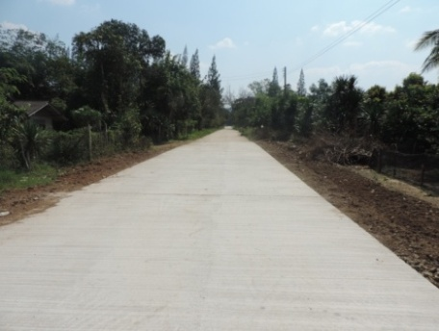1. โครงการก่อสร้างถนนคอนกรีตเสริมเหล็ก ซอย 2 เชื่อมซอย 3 หมู่ที่ 14

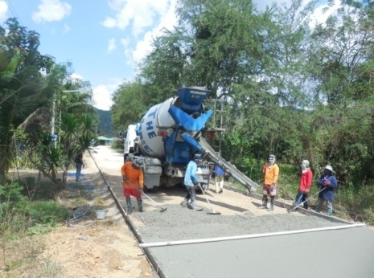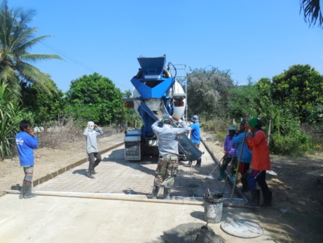2.โครงการก่อสร้างถนนลูกรัง (ไร่นายทาน) ซอย 6 หมู่ที่ 5

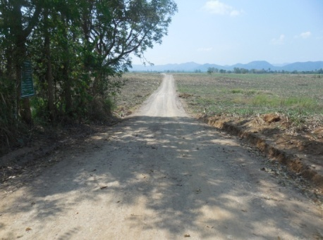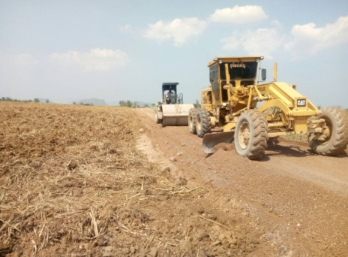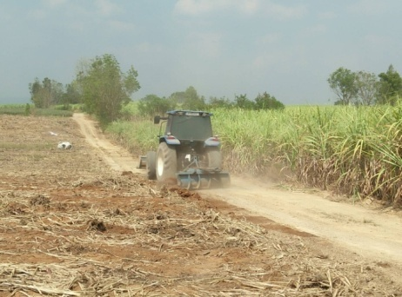

3. โครงการป้องกันอัคคีภัยและลดอุบัติเหตุทางถนนช่วงเทศกาลปีใหม่ของ องค์การบริหารส่วนตำบล

เขากระปุก

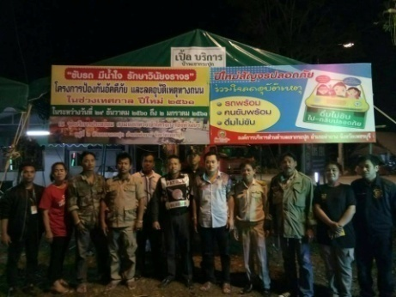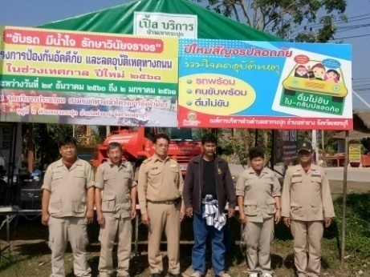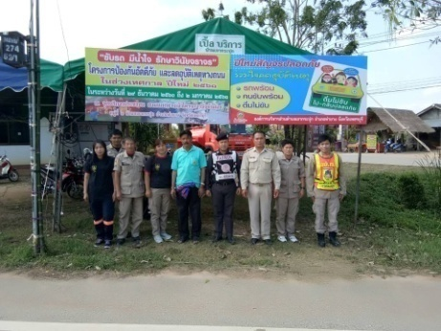4. โครงการกู้ภัยจูเนียร์

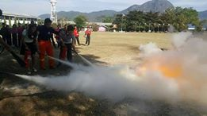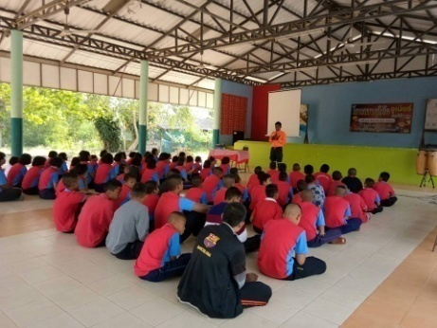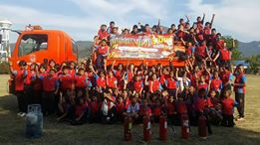

5. โครงการเพิ่มประสิทธิภาพและพัฒนาศักยภาพคณะผู้บริหาร สมาชิกสภา อบต. ผู้นำชุมชน ข้าราชการและ

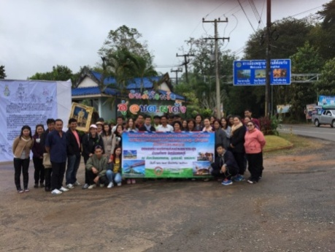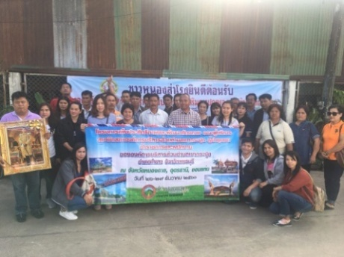พนักงานขององค์การบริหารส่วนตำบลเขากระปุก

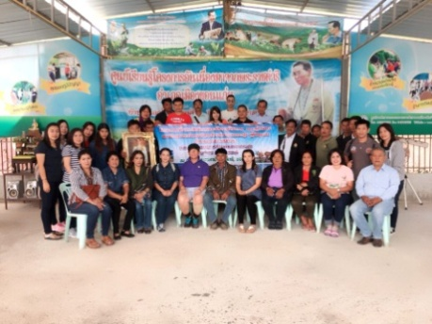

**ช. คณะกรรมการ**  
    **1.คณะกรรมการพัฒนาท้องถิ่น**

|  |  |  |  |  |
| --- | --- | --- | --- | --- |
| **ที่** | **ชื่อ – สกุล** | **ตำแหน่ง** | **เบอร์โทร/มือถือ** | **e-mail** |
| 1 | นายธีรพงษ์ เอี่ยมสะอาด | ประธานกรรมการ | 081-9411798 |  |
| 2 | นายณฐพล น้อยสำราญ | กรรมการ | 085-2983777 |  |
| 3 | นายชาตรี เพ็งอุดม | กรรมการ | 086-1700003 |  |
| 4 | นายสุดใจ กฐินเทศ | กรรมการ | 089-2241203 |  |
| 5 | นายสมพล จันทร์หร่าย | กรรมการ | 081-9433010 |  |
| 6 | นายชุบ เกตุกร | กรรมการ | 081-1975271 |  |
| 7 | นายประชุม เทียนงาม | กรรมการ | 085-2630670 |  |
| 8 | นายสำเริง วงศ์แก้วเกตุ | กรรมการ |  |  |
| 9 | นายสุธรรม พลับพิบูลย์ | กรรมการ |  |  |
| 10 | นายแถลง นาโควงค์ | กรรมการ |  |  |
| 11 | นายโกศัย โกศาแสง | กรรมการ |  |  |
| 12 | นายนิคม ปลื้มจิตต์ | กรรมการ | 093-9710067 |  |
| 13 | นายธนู ปานทิพย์ | กรรมการ | 081-1990988 |  |
| 14 | นายสมนึก เทศอ้น | กรรมการ | 086-1294527 |  |
| 15 | นายชุบ วันชะนะ | กรรมการ | 086-1602099 |  |
| 16 | นายสายัญ อนุโลม | กรรมการ | 095-1516469 |  |
| 17 | นายฉาย นาวารัตน์ | กรรมการ |  |  |
| 18 | นายไพโรจน์ เจริญยิ่ง | กรรมการ | 081-0066536 |  |
| 19 | นายอนวัช พลอยบุศย์ | กรรมการ/เลขานุการ | 081-7948215 |  |
| 20 | น.ส.ชนัญชิดา ตัณฑวงค์ | ผู้ช่วยเลขานุการ | 087-1689972 | Chanunchida7@hotmail.com |

**๒.คณะกรรมการสนับสนุนการจัดทำแผนพัฒนาท้องถิ่น**

|  |  |  |  |  |
| --- | --- | --- | --- | --- |
| **ที่** | **ชื่อ – สกุล** | **ตำแหน่ง** | **เบอร์โทร/มือถือ** | **e-mail** |
| 1 | นายอนวัช พลอยบุศย์ | ประธานกรรมการ | 081-7948215 |  |
| 2 | นางพวงเพชร ขำสี | กรรมการ | 095-1528852 |  |
| 3 | นายพละ ช้างนะ | กรรมการ | 099-0783654 |  |
| 4 | นายแทน เปี่ยมสกุล | กรรมการ | 093-0033974 |  |
| 5 | นายธีรพล พันธ์ประดิษฐ | กรรมการ | 083-3083408 |  |
| 6 | นายธนธรณ์ ขันธ์ชัย | กรรมการ | 085-2452524 |  |
| 7 | น.ส.ชนัญชิดา ตัณฑวงค์ | กรรมการ/เลขานุการ | 087-1689972 | Chanunchida7@hotmail.com |
| ๘ | น.ส.วีนา จันทร์สุขพุ่ม | ผู้ช่วยเลขานุการ | 098-3546798 |  |

ทั้งนี้ หากประชาชนทุกท่านหรือหน่วยงานราชการต่างๆ ที่เกี่ยวข้องมีข้อสงสัยหรือมีความประสงค์จะเสนอความคิดเห็นหรือข้อเสนอแนะ การบริหารงานขององค์การบริหารส่วนตำบลเขากระปุกทราบ เพื่อจะได้พิจารณาการวางแผนพัฒนาและปรับปรุงการดำเนินการ ตอบสนองความต้องการของประชาชนในพื้นที่ในระยะต่อไป

    จึงประกาศมาเพื่อทราบโดยทั่วกัน

ประกาศ ณ วันที่ 30 เดือนเมษายน พ.ศ.๒๕๖1

ธีรพงษ์ เอี่ยมสะอาด

(นายธีรพงษ์ เอี่ยมสะอาด)

นายกองค์การบริหารส่วนตำบลเขากระปุก